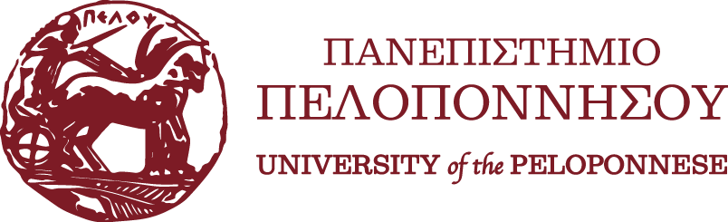

2^{Ο} ΦΟΙΤΗΤΙΚΟ ΣΥΝΕΔΡΙΟ ΤΜΗΜΑΤΟΣ ΕΠΙΣΤΗΜΗΣ ΔΙΑΤΡΟΦΗΣ ΚΑΙ ΔΙΑΙΤΟΛΟΓΙΑΣ
«Η ΝΕΑ ΓΕΝΙΑ ΔΙΑΜΟΡΦΩΝΕΙ ΤΟ ΑΥΡΙΟ»

Πρόσκληση Υποβολής Περιλήψεων
Το Τμήμα Επιστήμης Διαιτολογίας και Διατροφής, Σχολής Επιστημών Υγείας του Πανεπιστημίου Πελοποννήσου σας προσκαλεί να συμμετάσχετε ενεργά στο 2ο Φοιτητικό Συνέδριο με τίτλο "Η νέα γενιά διαμορφώνει το Αύριο". Το συνέδριο θα πραγματοποιηθεί την Τετάρτη 28 Μαΐου 2025 στο Πανεπιστήμιο Πελοποννήσου στον Αντικάλαμο, Καλαμάτα. Το συνέδριο στοχεύει στην ανάδειξη της ερευνητικής και επιστημονικής δραστηριότητας των φοιτητών και αποφοίτων, ενθαρρύνοντας τη δημιουργική σκέψη και την καινοτομία στον τομέα της Επιστήμης της Διατροφής και Διαιτολογίας.
Καλούμε όλους/-ες τους/τις προπτυχιακούς/-ές, μεταπτυχιακούς/ές φοιτητές/-τριες και νέους/-ες απόφοιτους να υποβάλουν περίληψη εργασίας σχετικής με την Επιστήμης της Διατροφής και Διαιτολογίας. Σε περίπτωση έγκρισης της περίληψης, η εργασία θα παρουσιαστεί μέσω ηλεκτρονικού poster (e-poster).
Η καταληκτική ημερομηνία υποβολής περιλήψεων είναι η 15η Μαΐου 2025.
Αναλυτικές οδηγίες υποβολής παρέχονται παρακάτω.

Οδηγίες για την Υποβολή Περιλήψεων
- Η περίληψη πρέπει να είναι γραμμένη στα ελληνικά ή αγγλικά και να μην υπερβαίνει τις 250 λέξεις µε γραµµατοσειρά Arial ή Calibri και µέγεθος 11. Το προς υποβολή αρχείο θα πρέπει να είναι σε μορφή .doc/.docx.
- Ο τίτλος να είναι ευκρινής και περιεκτικός με bold.
- Να αναφέρονται ονοματεπώνυμα συγγραφέων και το εκπαιδευτικό ίδρυμα/ φορέας.
- Η περίληψη να περιλαμβάνει τις εξής ενότητες: Εισαγωγή, Μεθοδολογία, Αποτελέσματα και Συμπεράσματα. Οι λέξεις κλειδιά να μην υπερβαίνουν τις 6.
- Δεν γίνεται δεκτή εργασία η οποία δεν πληρεί όλες τις παραπάνω προϋποθέσεις.
- Το αρχείο να αποσταλεί σε μορφή .doc ή .docx με όνομα αρχείου: Επώνυμο_Περίληψη.
- Εφόσον κατατεθεί η εργασία, η επαναποστολή των εργασιών με διορθώσεις δε γίνεται δεκτή.
- Υποβολή εργασίας μέσω e-class στο όνομα φακέλου 2o ΦΟΙΤΗΤΙΚΟ ΣΥΝΕΔΡΙΟ ΜΑΪΟΣ 2025 ή μέσω e-mail στη διεύθυνση: a.perrea@go.uop.gr.
- Η καταληκτική ημερομηνία υποβολής περιλήψεων είναι η 15η Μαΐου 2025.
- Δε θα γίνονται δεκτές οι περιλήψεις, μετά την ημερομηνία λήξης υποβολής αυτών.

Εκ μέρους
Της Οργανωτική Επιτροπής & της Επιστημονικής Επιτροπής

